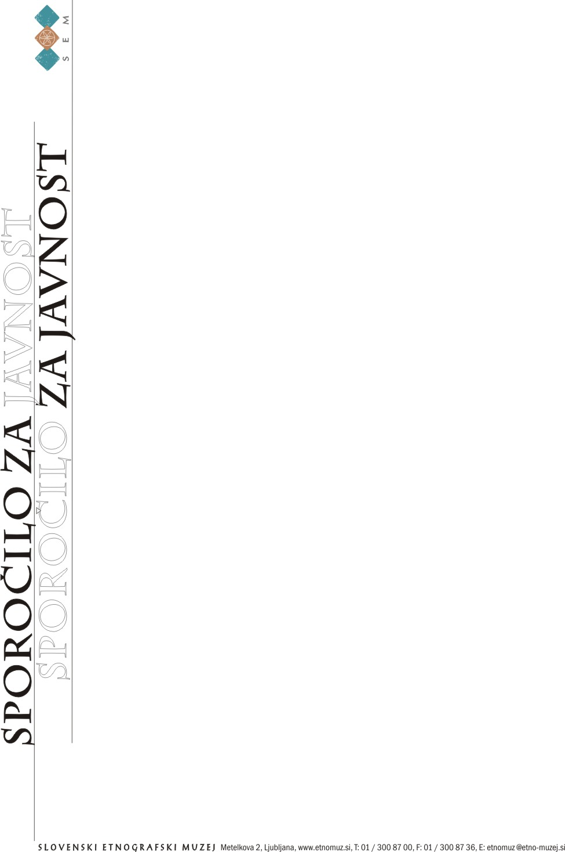

Ljubljana, 29. marec 2016

Prosilci za mednarodno zaščito na obisku v Slovenskem etnografskem muzeju

Danes, v torek, 29. marca bo v Slovenskem etnografskem muzeju vodstvo po razstavi
Vrata: prostorski in simbolni prehodi življenja za prosilce za mednarodno zaščito,
ki bivajo v domu na bližnji Kotnikovi ulici v Ljubljani.

Vodstvo v slovenskem jeziku s prevodom v arabščino bo ob 10. uri. V arabščino bo prevajal mag. Samir Amarin, častni generalni konzul Hašemitske kraljevine Jordanije. Zbrane bo pozdravila direktorica Slovenskega etnografskega muzeja dr. Tanja Roženbergar, po razstavi pa bo vodila avtorica razstave mag. Polona Sketelj. Po vodenem ogledu, okrog 11. ure, bo srečanje zaposlenih SEM z gosti.

V sredo, 30. marca bo vodstvo po razstavi Vrata: prostorski in simbolni prehodi življenja za prosilce za mednarodno zaščito s Kotnikove ulice, tokrat s prevodom iz slovenskega jezika v farsi.

V prihodnje je načrtovano vodstvo po isti razstavi tudi za prosilce, ki bivajo v azilnem domu na Viču.

Kontaktna oseba:
Mojca Račič
T: 01 / 3008 766
E: mojca.racic@etno-muzej.si

